Лабораторная работа № 16. Программный RAID
Отчёт
Сергеев Даниил Олегович
Содержание

1 Цель работы
Освоить работу с RAID-массивами при помощи утилиты mdadm. [1]

2 Задание
- Прочитайте руководство по работе с утилитами fdisk, sfdisk и mdadm.
- Добавить три диска на виртуальную машину (объёмом от 512 MiB каждый). При помощи sfdisk создать на каждом из дисков по одной партиции, задав тип раздела для RAID.
- Создать массив RAID 1 из двух дисков, смонтировать его. Эмитировать сбой одного из дисков массива, удалить искусственно выведенный из строя диск, добавить в массив работающий диск.
- Создать массив RAID 1 из двух дисков, смонтировать его. Добавить к массиву третий диск. Эмитировать сбой одного из дисков массива. Проанализировать состояние массива, указать различия по сравнению с предыдущим случаем.
- Создать массив RAID 1 из двухд исков, смонтировать его. Добавить к массиву третий диск. Изменить тип массива с RAID1 на RAID5, изменить число дисков в массиве с 2 на 3. Проанализировать состояние массива, указать различия по сравнению с предыдущим случаем

3 Ход выполнения лабораторной работы

3.1 Создание виртуальных носителей
Перед выполнением лабораторной работы добавим через меню VirutalBox дополнительные диски disk4.vdi, disk5.vdi, disk6.vdi размером 512 МБ.
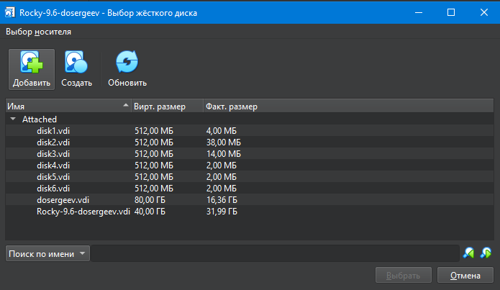
Рис. 1: Диски в меню VirutalBox

3.2 Создание RAID-диска
Получим полномочия администратора и проверим наличие созданных дисков.
su -
fdisk -l | grep /dev/sd
Добавленные диски отобразились как /dev/sdg /dev/sdf и /dev/sdb.
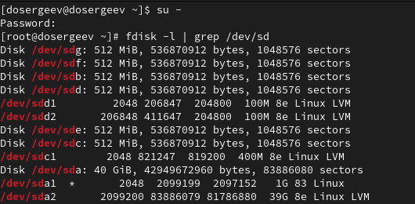
Рис. 2: Список подключенных дисков
Создадим на каждом из дисков по разделу и проверим их тип:
sfdisk /dev/sdg <<EOF
;
EOF
sfdisk /dev/sdf <<EOF
;
EOF
sfdisk /dev/sdb <<EOF
;
EOF
sfdisk --print-id /dev/sdg 1
sfdisk --print-id /dev/sdf 1
sfdisk --print-id /dev/sdb 1
Каждый из разделов имеет тип 83:Linux - файловая система Linux, которая ставится по умолчанию.
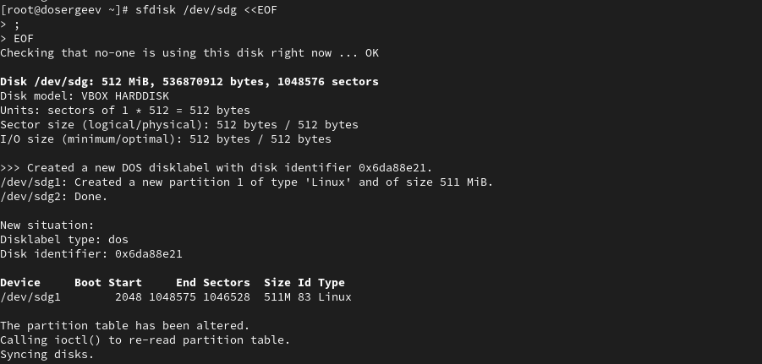
Рис. 3: Создание раздела на /dev/sdg
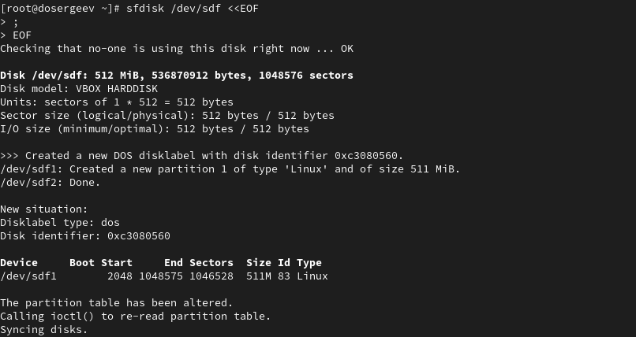
Рис. 4: Создание раздела на /dev/sdf
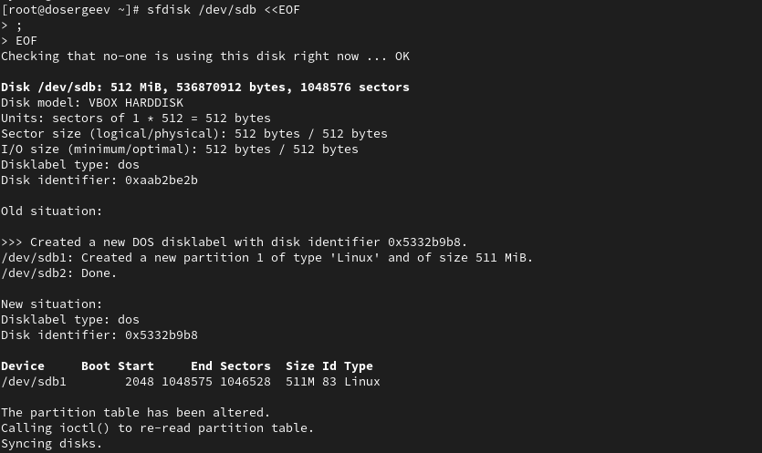
Рис. 5: Создание раздела на /dev/sdb
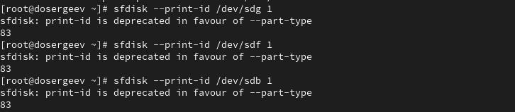
Рис. 6: Проверка типа разделов
Посмотрим, какие типы партиций относятся к RAID в утилите sfdisk:
sfdisk -T | grep -i raid
Можно задать тип fd:Linux raid autodetect, установим его:
sfdisk --change-id /dev/sdg 1 fd
sfdisk --change-id /dev/sdf 1 fd
sfdisk --change-id /dev/sdb 1 fd
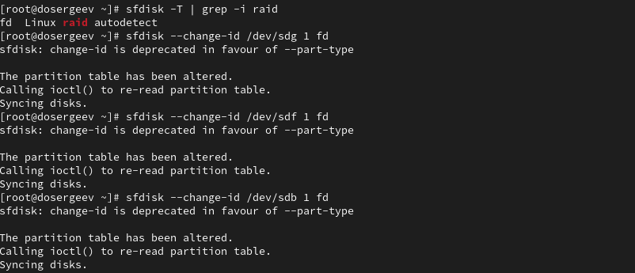
Рис. 7: Установка типа fd для разделов
Посмотрим состояние дисков:
sfdisk -l /dev/sdg
sfdisk -l /dev/sdf
sfdisk -l /dev/sdb
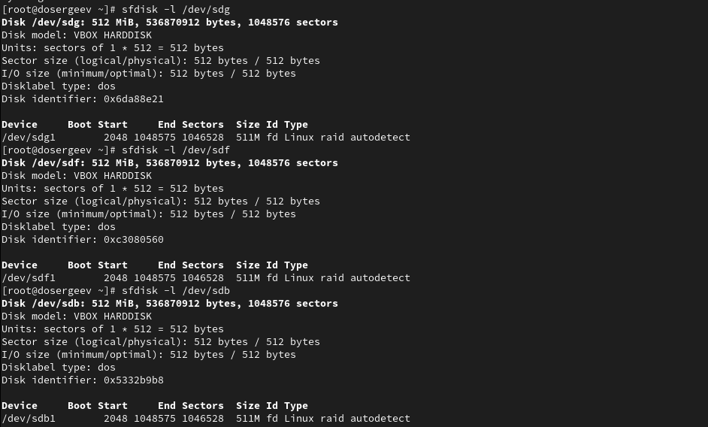
Рис. 8: Состояние дисков sdg, sdf, sdb
У каждого из них имеется раздел под номером 1, который занимает все имеющееся пространство и имеет тип fd.
При помощи утилиты mdadm создадим массив RAID 1 из двух дисков /dev/sdg1 и /dev/sdf1:
mdadm --create --verbose /dev/md0 --level=1 --raid-devices=2 /dev/sdg1 /dev/sdf1
Проверим состояние массива RAID: /dev/md0:
cat /proc/mdstat
mdadm --query /dev/md0
mdadm --detail /dev/md0
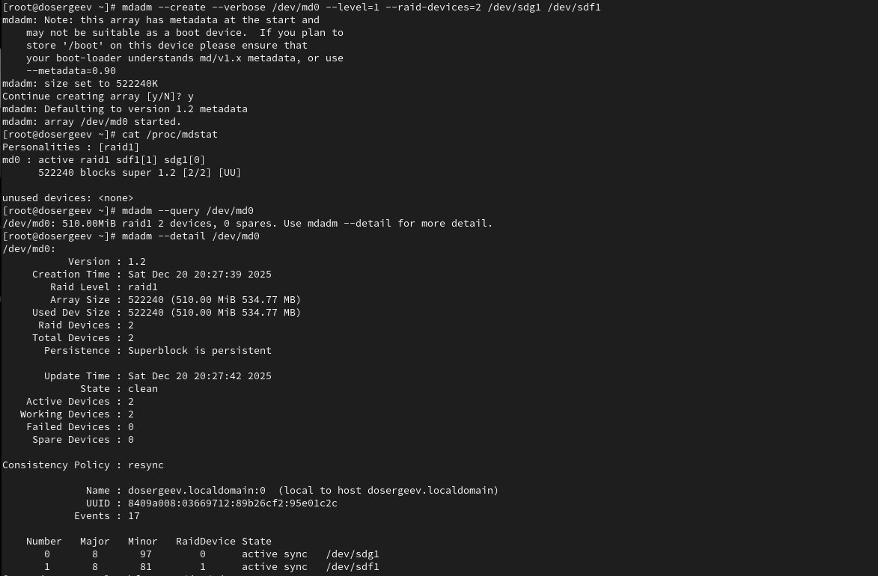
Рис. 9: Состояние массива /dev/md0
Массив /dev/md0 активен и имеет тип raid1. В нем находится два активных раздела [0]/dev/sdg1 и [1]/dev/sdf1.
Создадим файловую систму на RAID, подмонтируем и добавим в автомонтирование:
mkfs.ext4 /dev/md0
mkdir /data
mount /dev/md0 /data
# внутри /etc/fstab
/dev/md0 /data ext4 defaults 1 2
Сымитируем сбой одного из дисков и удалим его. Заменим на /dev/sdb1:
mdadm /dev/md0 --fail /dev/sdg1
mdadm /dev/md0 --remove /dev/sdg1
mdadm /dev/md0 --add /dev/sdb1
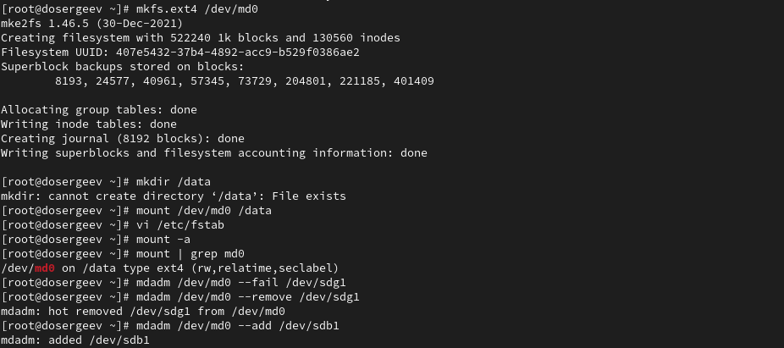
Рис. 10: Форматирование и “сбой” /dev/md0
Проверим состояние массива:
mdadm --detail /dev/md0
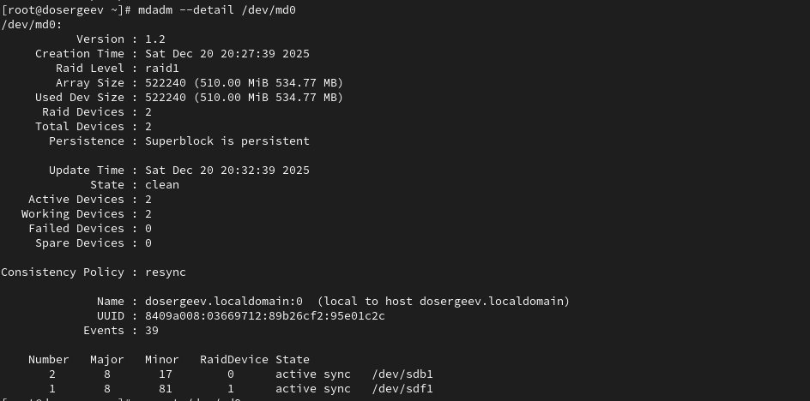
Рис. 11: Состояние /dev/md0 после замены диска
Теперь вместо диска /dev/sdg1 указан диск [1]/dev/sdb1, который имеет номер 2 в списке и номер 0 в RAID.
Удалим массив и очистим метаданные:
umount /dev/md0
mdadm --stop /dev/md0
mdadm --zero-superblock /dev/sdg1
mdadm --zero-superblock /dev/sdf1
mdadm --zero-superblock /dev/sdb1
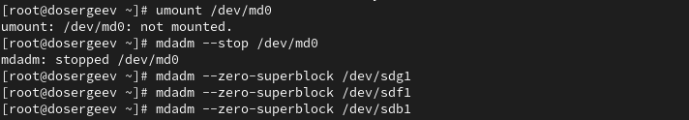
Рис. 12: Удаление массива RAID /dev/md0

3.3 RAID-массив с горячим резервом (hotspare)
Создадим RAID1 /dev/md0 ещё раз, но добавим к нему третий диск (после создания). Подмонтируем массив:
mdadm --create --verbose /dev/md0 --level=1 --raid-devices=2 /dev/sdg1 /dev/sdf1
mdadm --add /dev/md0 /dev/sdb1
mount /dev/md0
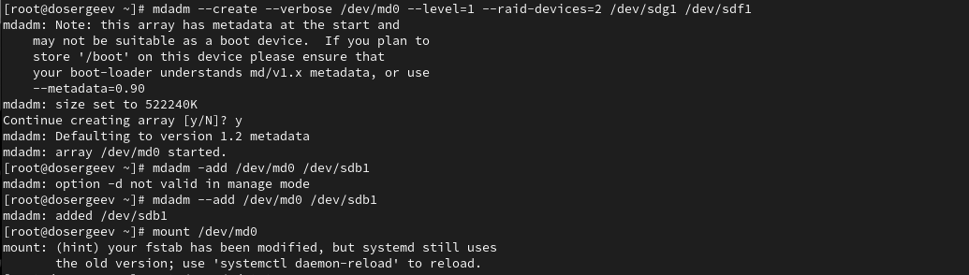
Рис. 13: Добавление диска к новому массиву
Проверим состояние массива:
cat /proc/mdstat
mdadm --query /dev/md0
mdadm --detail /dev/md0
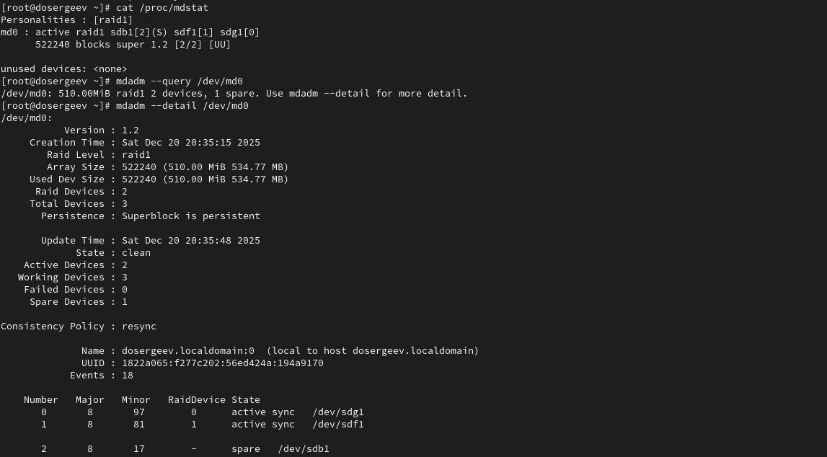
Рис. 14: Состояние RAID1 /dev/md0 с тремя дисками
Массив /dev/md0 активен и имеет тип raid1. В нем находится два активных раздела [0]/dev/sdg1 и [1]/dev/sdf1 и один резервный (spare) [-]/dev/sdb1, который не активен.
Сымитируем сбой диска /dev/sdf1 и проверим состояние массива:
mdadm /dev/md0 --fail /dev/sdf1
mdadm --detail /dev/md0
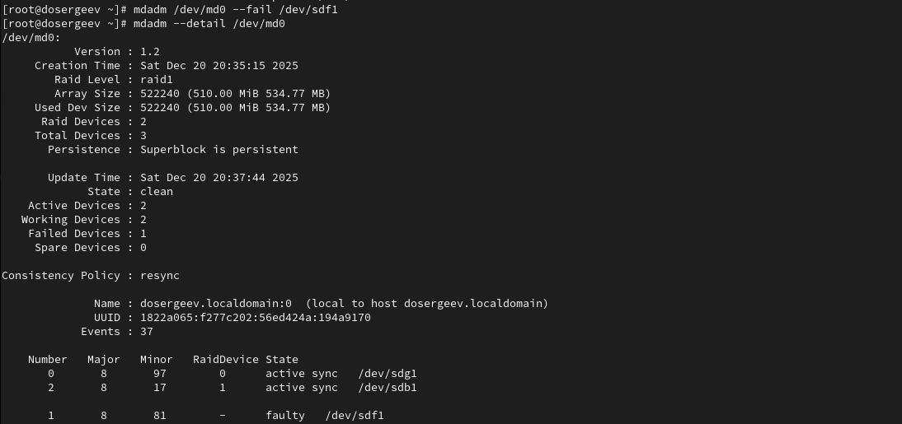
Рис. 15: Состояние RAID1 с 3-мя дисками после сбоя
Массив автоматически пересобрался - теперь активны диски [0]/dev/sdg1 и [1]/dev/sdb1. Диск [-]/dev/sdf1, в свою очередь, имеет состояние faulty, это значит что диск неисправен.
Удалим массив и очистим метаданные:
umount /dev/md0
mdadm --stop /dev/md0
mdadm --zero-superblock /dev/sdg1
mdadm --zero-superblock /dev/sdf1
mdadm --zero-superblock /dev/sdb1

3.4 Преобразование массива RAID 1 в RAID 5
Создадим RAID1 /dev/md0, добавим к нему третий диск (после создания). Подмонтируем массив:
mdadm --create --verbose /dev/md0 --level=1 --raid-devices=2 /dev/sdg1 /dev/sdf1
mdadm --add /dev/md0 /dev/sdb1
mount /dev/md0
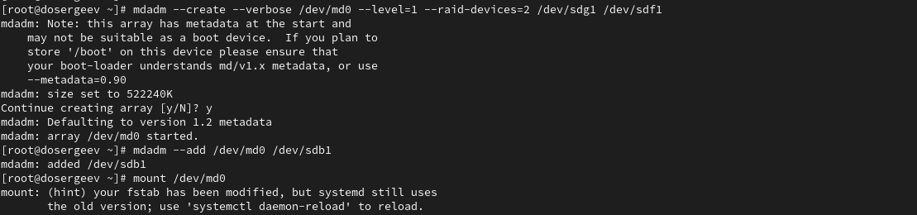
Рис. 16: Создание RAID1 /dev/md0
Проверим состояние:
cat /proc/mdstat
mdadm --query /dev/md0
mdadm --detail /dev/md0
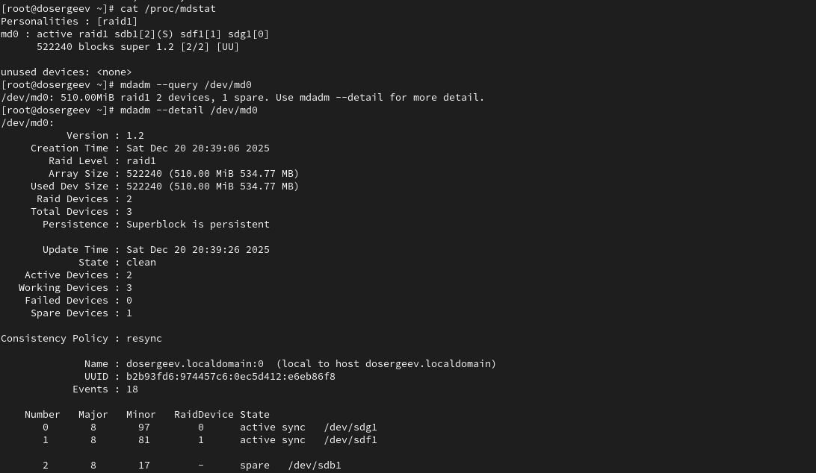
Рис. 17: Состояние RAID1 /dev/md0
Оно аналогично состоянию, что было в начале предыдушего задания: Массив /dev/md0 активен и имеет тип raid1. В нем находится два активных раздела [0]/dev/sdg1 и [1]/dev/sdf1 и один резервный (spare) [-]/dev/sdb1, который не активен.
Изменим тип массива и проверим состояние:
mdadm --grow /dev/md0 --level=5
mdadm --detail /dev/md0
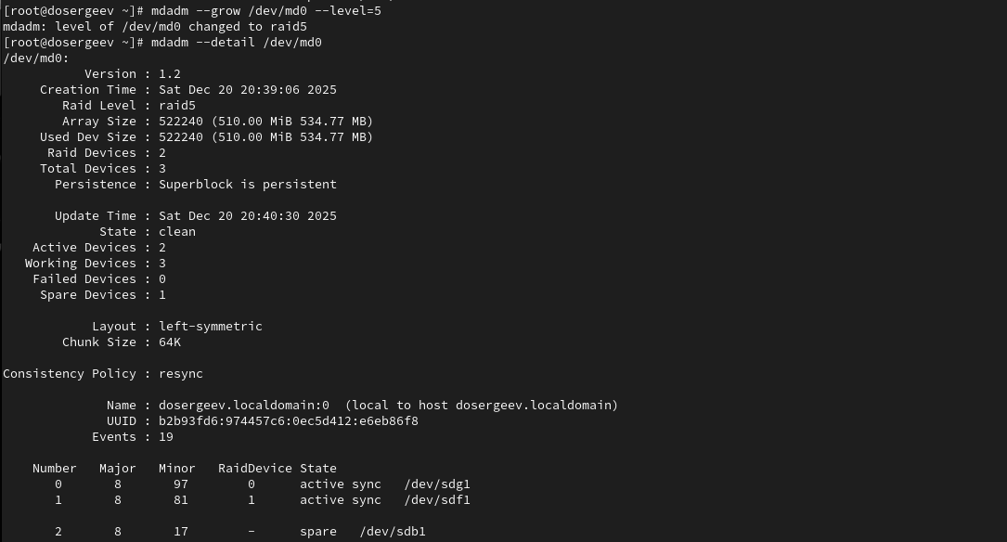
Рис. 18: Состояние RAID5 /dev/md0
Теперь массив имеет тип raid5, однако третий диск [-]/dev/sdb1 все ещё не активен и имеет статус запасного, так как в RAID задан размер 2 диска.
Изменим количество дисков в массиве RAID5:
mdadm --grow /dev/md0 --raid-devices 3
mdadm --detail /dev/md0
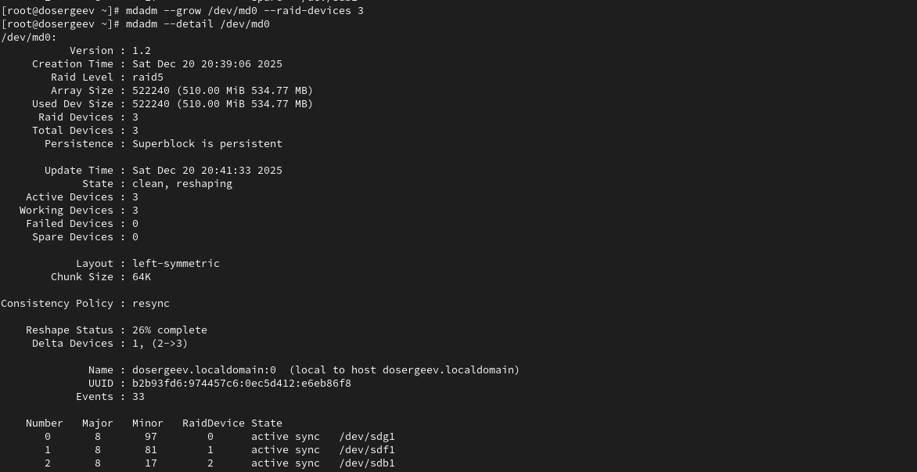
Рис. 19: Состояние RAID5 /dev/md0, с размером 3 диска
Диск [2]/dev/sdb1 автоматически подключился и активировался, теперь работают 3 диска из 3.
Удалим массив и очистим метаданные:
umount /dev/md0
mdadm --stop /dev/md0
mdadm --zero-superblock /dev/sdg1
mdadm --zero-superblock /dev/sdf1
mdadm --zero-superblock /dev/sdb1

4 Ответы на контрольные вопросы
- Приведите определение RAID.
- RAID (Redundant Array of Independent Disks – Избыточный массив независимых дисков) — это метод виртуализации, позволяющий объединять несколько дисков в единый логический том, имеющий лучшие характеристики1 или, простыми словами, несколько дисков, соединенных в единую систему с выделенным местом для исправления ошибок в данных.
- Какие типы RAID-массивов существуют на сегодняшний день?
- RAID 0 - чередование;
- RAID 1 - зеркало;
- RAID 2 - чередование + код Хемминга;
- RAID 3 - чередование + диск четности;
- RAID 4 - чередование + диск четности (блоки данных вместо байтов);
- RAID 5 - чередование + хранение контрольных сумм распределяется по всему массиву;
- RAID 6 - чередование + две контрольные суммы;
- RAID 10 - массив RAID 0, построенный из RAID 1;
- RAID 50 - массив RAID 0, построенный из RAID 5;
- RAID 60 - массив RAID 0, построенный из RAID 6;
- Охарактеризуйте RAID 0, RAID 1, RAID 5, RAID 6, опишите алгоритм работы, назначение, приведите примеры применения.
3.1. RAID 0 - Данные разбиваются на блоки и записываются на два или более дисков последовательно и без дублирования. - Назначение: увеличение производительности. - Примеры: не критичные к потере данных, но требующие высокой скорости системы.
3.2. RAID 1 - Представляет собой полную копию информации одного диска массива на другой. - Назначение: необходим для важных данных, сохранение которых стоит в приоритете. - Примеры: файл-сервера с критически важными данными, малые базы данных.
3.3. RAID 5 - Данные и контрольные суммы, необходимые для восстановления, распределяются по всем дискам массива. - Четность рассчитывается по алгоритму XOR. - Назначение: баланс между производительностью, отказоустойчивостью и эффективностью использования пространства. - Примеры: сервера общего назначения, системы хранения данных, архивы, где важны и объем и надежность.
3.4. RAID 6 - Улучшенный RAID 5. Контрольные суммы на этот массив записываются в двойном размере, что требует и увеличения объема для их хранения в два раза. - Назначение: повышенная отказоустойчивость. Создан для повышения надежности в массивах с большим количеством дисков и/или с дисками большой емкости. - Примеры: системы, в которых простои недопустимы, большие массивы хранения данных, системы резервного копирования.

5 Вывод
В результате выполнения лабораторной работы я узнал как создавать RAID-массивы в операционной системе Linux и освоил работу специальной утилиты mdadm.

Список литературы
1. Kulyabov, Korolykova. Лабораторная работа № 16. Программный RAID. https://esystem.rudn.ru/pluginfile.php/2843533/mod_resource/content/4/016-lvm.pdf; RUDN.

